|  |
| --- |
| OOPD functioneel ontwerp_  Gyaraga |

Jasper Vastenholt && Timo Berendsen

13 maart 2023

INHOUDSOPGAVE

INLEIDING 3

Ons spel 3

Viewports 4

INLEIDING

Voor Object Oriented Program Development (OOPD) moeten we een game gaan ontwerpen in de Yeager game engine. De engine is gemaakt door de HAN. Wij hebben hier het functionele ontwerp voor onze game genaamd Gyaraga, een door ons gemaakte versie van Galaga.

Een fucntioneel ontwerp zorgt ervoor dat het duidelijk hoe de game eruit ziet en in elkaar zit. Een goed functioneel ontwerp zorgt ervoor dat als twee teams het ontwerp volgen er nagenoeg dezelfde game uitkomt.

Ons spel

We willen een spel maken dat lijkt op Galaga waar we een space ship besturen die vijanden in de ruimte moet doden met wapens. De speler kijkt van bovenaf op het space-ship. De speler kan naar links en naar rechts met de pijltjes toetsen en kan schieten met het pijltje omhoog. Een speler start met 100 levens punten en als dat nul bereikt dan stopt het spel en krijgt de speler te zien dat hij verloren heeft.   
Maar als de speler alle vijanden dood krijgt hij te zien dat hij gewonnen heeft.   
Op deze twee schermen heeft de speler de keuze om het spel af te sluiten of terug te gaan naar het level selecteren.

Naam van spel: **Gyaraga**

Wat zit er allemaal in het spel?

* Bestuurbaar ruimteschip die kan schieten. Must
* Een paar enemies die verschillende hoeveelheden hp hebben en damage doen. Ze hebben allemaal een speciale ability zoals exploderen of een schild hebben. Must
* Het startscherm is een keuze menu met een aantal levels. Should
* 3 verschillende wapens die verschillen qua damage en functie zoals een raketwerper die langzaam begweegt maar veel splash damage doet en een shotgun waar kogels spreiden en die minder damage doet. En een laser, normale damage en normaal gedrag (zoals een pistool). Must.
* Level met eindbaas, deze is moeilijk te verslaan en heeft een grote healthbar bovenaan het scherm. Should
* De speler kan zijn hp en score zien. Could
* We willen proberen save data te maken. Bijvoorbeeld dat je level 1 moet verslaan om naar level 2 te kunnen. Could
* Power-ups zoals: HP, en fire-speed en momevent speed. Could
* De enemies hebben verschillende weaknesses op wapens. Could.
* Dit wapen kies je aan het begin bij de level selector. Could

Viewports

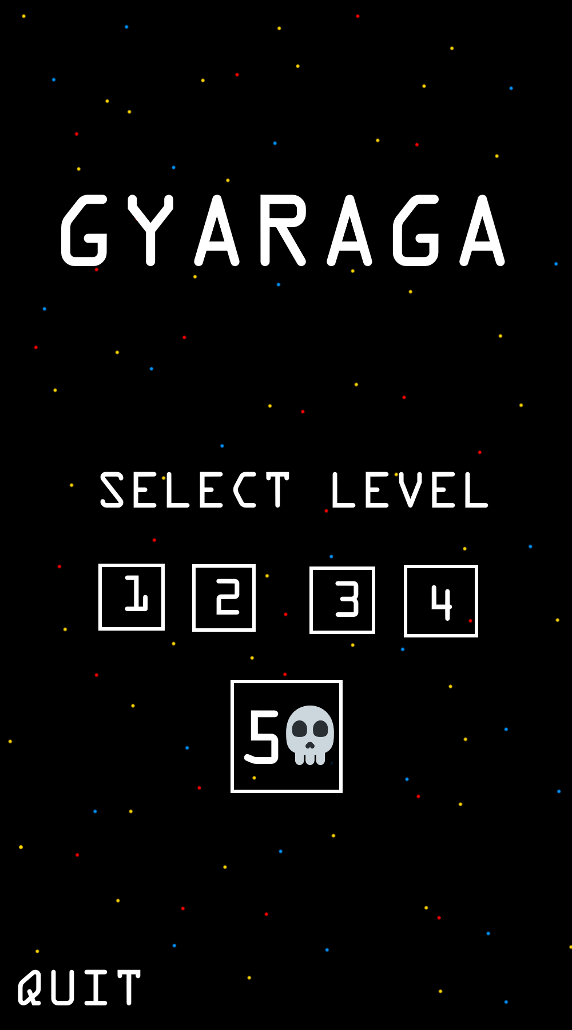

Dit is het startscherm van de game, hier kan je de levels selecteren en het laatse level is de eindbaas.

Als je op een level klikt begint het spel.

Er is ook een “Quit” knop zodat het spel afsluit.

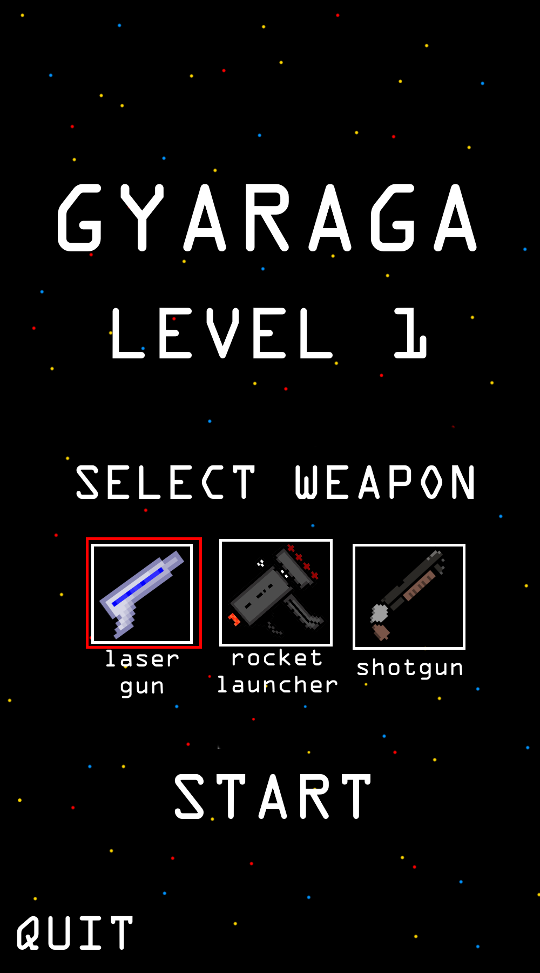Op dit scherm kan je de wapens selecteren die je het hele level lang kan gebruiken.

Je hebt onbeperkt aantal kogels.

Jij kan vuren op de enemies en die vuren terug.

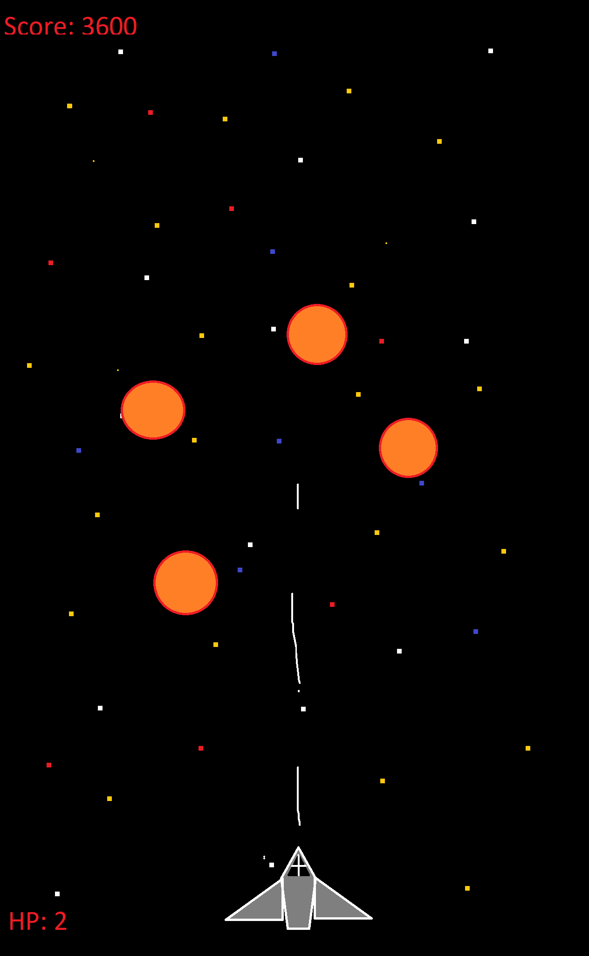

Zoals verteld is kan het ruimteship bewegen met de pijltjes toetsen. De orange ballen zijn enemies en het ruimteschip is de speler. De witte strepen is de laser die de speler kan bedienen.

In de afbeelding zijn de sprites nog niet uitgewerkt.

Het schieten gaat met het pijltje omhoog